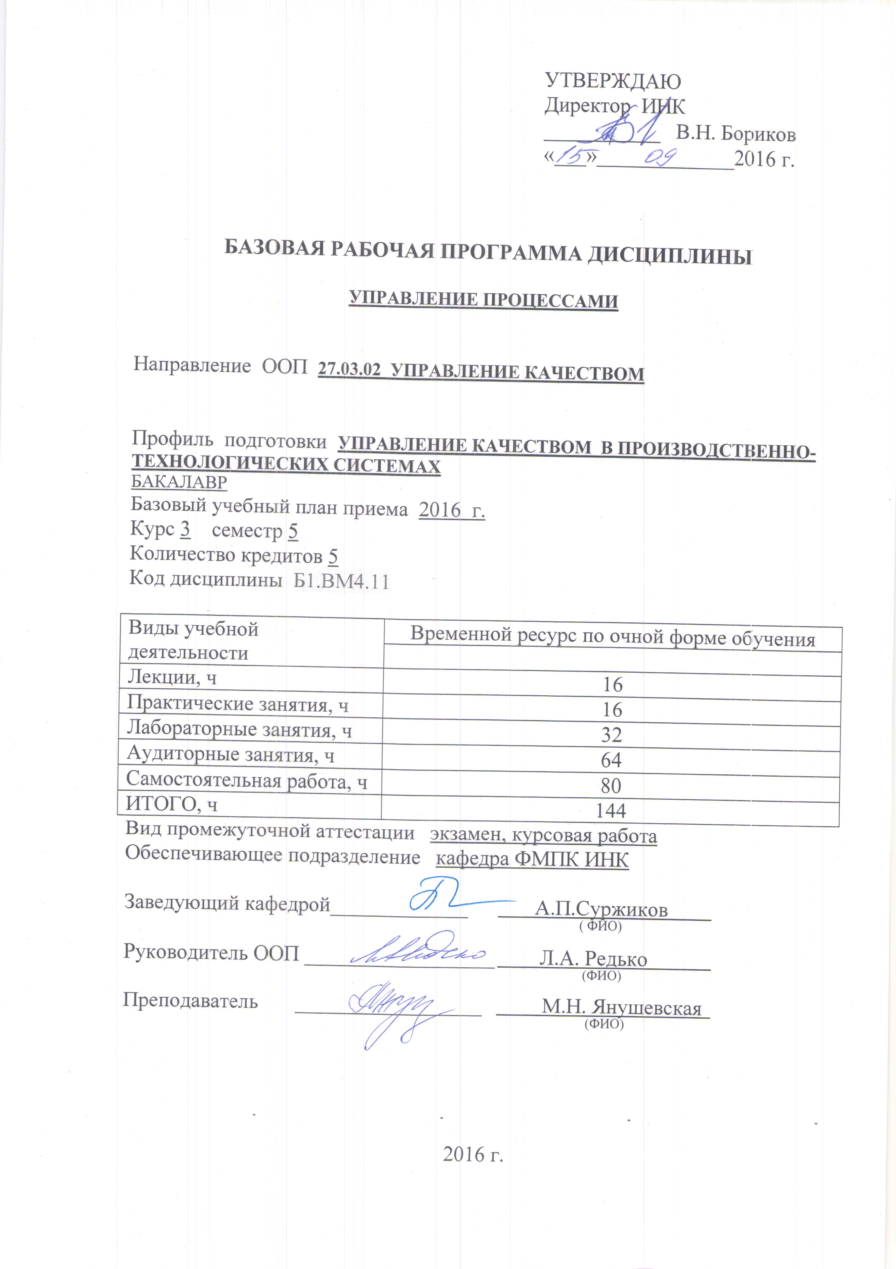
Цели освоения дисциплины

Дисциплина направлена на формирование у студентов следующих компетенций в соответствии с ООП:
способностью к самоорганизации и самообразованию (ОК-7);
способностью использовать основные прикладные программные средства и информационные технологии, применяемые в сфере профессиональной деятельности (ОПК-4).
способностью применять проблемно-ориентированные методы анализа, синтеза и оптимизации процессов обеспечения качества (ПК-4);
способностью осуществлять мониторинг и владеть методами оценки прогресса в области улучшения качества (ПК-8);
способностью вести необходимую документацию по созданию системы обеспечения качества и контролю ее эффективности (ПК-9);
умением идентифицировать основные процессы и участвовать в разработке их рабочих моделей (ПК-14);
способностью пользоваться системами моделей объектов (процессов) деятельности, выбирать и строить адекватные объекту модели (ПК-15).

2. Место дисциплины в структуре ООП

Дисциплина относится к вариативной части междисциплинарного профессионального модуля учебного плана по направлению 27.03.02 «Управление качеством».
Для успешного освоения дисциплины необходимы знания, умения, владения, освоенные в процессе изучения дисциплин математического и естественнонаучного модуля («Математика 1.1», «Информатика 1.1») и дисциплин профессионального модуля («Всеобщее управление качеством», «Технология и организация производства продукции и услуг»).
Кореквизитами для дисциплины являются курсы «Квалиметрия», «Подготовка систем качества и производства к сертификации».

3. Результаты освоения дисциплины

В соответствии с требованиями ООП освоение дисциплины направлено на формирование у студентов следующих компетенций (результатов обучения), в соответствии с ФГОС 3+. Данные представлены в таблице 1.

Таблица 1

Составляющие результатов обучения, которые будут получены при изучении
данной дисциплины
Результаты  обучения  (компетенции из ФГОС) | Составляющие результатов обучения
Результаты  обучения  (компетенции из ФГОС) | Код | Знания | Код | Умения | Код | Владение  опытом
Р1 | З1.6  З1.7  З1.8  З 1.11 | Иметь представление об «объекте деятельности», его параметрах, факторах, влияющих на его состояние  Понимать задачи оценки состояния и динамики объектов деятельности  Знать существующие методы и средства оценки и анализа состояния и динамики объектов деятельности  Знать основы системного подхода | У 1.5,  У 1.7, У1.9 | Выбирать подходящие программные продукты и информационные технологии с учетом  специфики задачи, возможностей и ограничений ситуации, прогнозируемых последствий  Разрабатывать и применять алгоритмы оценки и анализа состояния и динамики объектов деятельности  Уметь проводить исследования причин появления проблем | В1.5  В1.6 | Навыками использования методов и средств анализа состояния и динамики объектов деятельности  Владеть навыками получения, анализа и синтеза информации для решения задач профессиональной деятельности
Р2 | З2.2  З2.9  З2.10 | Формулировки задач и области применения инструментов управления качеством  Знать цели, задачи сущность мониторинга в области управления качеством  Иметь представление о понятии «улучшение качества» | У2.8  У2.9 | Организовать систему сбора и анализа  информации (мониторинг ключевых показателей) о результатах деятельности по улучшению качества  Уметь выбирать адекватные ситуации методы мониторинга и оценки прогресса в области улучшения качества | В2.2 | Владеть навыками применения классических алгоритмов решения профессиональных задач с использованием адекватных ситуации методов, средств, технологий
Р3 | З3.4-З3.7 | Знать современные проблемно-ориентированные методы анализа, синтеза, оптимизации процессов обеспечения качества, их достоинства, область применения, ограничения  Знать нотации представления процессов деятельности  Знать основы процессного подхода  Знать методологию моделирования процессов организации | У3.4  У3.5 | Уметь использовать программные продукты для разработки моделей процессов  Уметь анализировать текущее состояние процесса и строить модель будущего состояния | В3.2  В3.3 | Владеть навыками применения методов анализа, синтеза, оптимизации процессов обеспечения качества  Владеть навыками применения процессного подхода к деятельности организации
Р4 | З4.3 | Методологию внедрения и поддержания современных подходов к управлению качеством | У4.3 | Применять алгоритмы решения стандартных задач профессиональной деятельности | В4.4 | Владеть навыками разработки документов системы обеспечения качества, регламентирующих ее функционирование, контроль и оценку ее эффективности
Р6 | З6.4 | Знать приемы поиска, критической оценки, трансформации информации в знания | У6.4 | Уметь использовать различные источники информации в профессиональных целях | В6.3 | Владеть навыками поиска и трансформации (анализа, синтеза) профессиональной информации для получения новых знаний

В результате освоения дисциплины «Управление процессами» студентом должны быть достигнуты следующие результаты, указанные в таблице 2.
Таблица 2
Планируемые результаты освоения дисциплины

№ п/п | Результат
РД1 | Знать основы процессного подхода, классификацию процессов в организации
РД2 | Знать современные проблемно-ориентированные методы анализа, синтеза, оптимизации процессов обеспечения качества, их достоинства, область применения, ограничения
РД 3 | Уметь использовать программные продукты для разработки моделей процессов; анализировать текущее состояние процесса и строить модель будущего состояния
РД 4 | Владеть навыками разработки регламентов процессов, регламентирующих функционирование СМК, контроль и оценку процессов
РД5 | Способность выбирать, использовать, внедрять подходящие инструменты измерения качества, оценив экономическую эффективность процессов, кроме того, уметь принимать организационно-управленческие решения на основе  экономического анализа.

4. Структура и содержание дисциплины
4.1 Приводится аннотированное содержание разделов дисциплины:

4.1.1.Введение в курс «Управление процессами» (2 часов).

Процесс как объект управления. Классификация процессов в организации Методика выделения бизнес-процессов в организации. Сеть процессов организации. Построение системы управления процессами.

4.1.2 Система управления процессами (2 часа).

Управление организацией на основе бизнес-процессов. Система показателей для управления процессами.
Лабораторная работа № 1,2
Создание IDEF0 модели для описания процессов предприятий (4 часа).
Лабораторная работа № 3
Создание IDEF3 модели для описания процессов предприятий (2 часа).
Лабораторная работа № 4
Создание DFD модели (2 часа).

4.1.3 Регламентация процессов организации (6 часов).

Комплексная регламентация процессов. Структура и содержание шаблона для регламентации. Методология ARIS.

Лабораторная работа № 5
Составление моделей организационной структуры предприятий (2 часа).
Лабораторная работа № 6,7
Разработка карты процессов компании (4 часа).
Лабораторная работа № 8,9
Создание модели для описания процессов предприятий на основе методологии ARIS (4 часа).

4.1.4 Реинжиниринг процессов в организации (2 часов).

Реинжиниринг: ключевые характеристики. Модель As Is и To Be. Особенности проекта реинжиниринга.

Условия успешного реинжиниринга и факторы риска. Типичные ошибки при проведении реинжиниринга.

4.1.5
Моделирование процессов (4 часов)
Элементы системного анализа. Основные методы анализа системы (интервьюирование, анкетирование, обзор документов, наблюдение, мозговой штурм). Моделирование системы, модель организационной структуры, структуры данных. Основы функционального моделирования. IDEF-модели, принципы построения и ограничения. Модели документооборота и потока данных. Взаимосвязь моделей между собой.
Основы объектно-ориентированного анализа – понятия, преимущества
4.1.6 Управление ценностью продукции (2 часа)
Элементы управления ценностью продукции, факторы получения преимуществ. Функциональные свойства продукта. Мнение потребителя
4.1.7 Системы реализации корпоративной стратегии (2 часа)
Показатели эффективности деятельности. Общие характеристики системы показателей. Составление карты стратегии компании. Система показателей деятельности организации, их основные особенности. Оценка деятельности компании на рынке. Показатели внутренних процессов предприятия.
Основы реинжиниринга бизнес-процессов
Лабораторная работа № 10
Диаграмма цепочки процессов – (2часа).
Лабораторная работа № 11
Диаграмма цепочек добавленного качества – (2 часа).

4.1.8 Управление затратами (2 часа)
Основные уровни учета затрат и их особенности. Учет затрат по видам деятельности.
Лабораторная работа № 12,13
Создание модели в ARIS eEPC на основе требований процессного подхода – (4 часа).

4.1.9 Статистический контроль процесса (2 часов)
Применение SPC. Управление процессами. Использование системы STATISTICA для проведения контроля качества на предприятиях.
4.1.10 Национальная и международная системы подтверждения качества продукции (2 часа)
Европейский регулируемый сектор. Директивные материалы в подходе к безопасности. Знак качества СЕ.
4.1.11 Методология ARIS.
Лабораторная работа № 14,15
Моделирование структуры предприятия на основе процессного подхода– (4 часа).

4.1.12 Аудит процессов организации.

Лабораторная работа № 16,17,18
Проектирование регламента процесса предприятия – (6 часов).

6. Организация и учебно-методическое обеспечение самостоятельной работы студентов

  - Текущая СРС, направленная на углубление и закрепление знаний студента, развития практических умений.
Программа курса включает в себя 2 обязательные контрольные точки: две контрольные точки в течение семестра для промежуточной оценки результатов изучения курса; итоговая аттестация в конце изучения курса, что позволяет оценить знания студента по балльной рейтинговой системе (максимальный рейтинг 100 баллов). Оценке "отлично" соответствует рейтинг более 85 баллов, оценке "хорошо" соответствует рейтинг в диапазоне от 71 балла до 85 баллов, оценке "удовлетворительно" соответствует рейтинг в диапазоне от 55 баллов включительно до 70 баллов.
Промежуточная оценка результатов обучения студентов проводится в виде контрольных работ. Итоговая оценка результатов обучения проводится в виде экзамена.

6.2 Контроль самостоятельной работы
Оценка результатов самостоятельной работы организуется как единство двух форм: самоконтроль и контроль со стороны преподавателей.

7. Средства текущей и промежуточной оценки качества освоения дисциплины
Оценка качества освоения дисциплины производится по результатам следующих контролирующих мероприятий:
Контролирующие мероприятия | Результаты обучения по дисциплине
Защита выполненных лабораторных работ | РД1-РД4
Защита выполненных практических работ | РД1-РД4
Защита индивидуальных заданий | РД1-РД4
Презентации по тематике исследований во время проведения конференц - недели | РД1-РД2
Экзамен | РД1-РД4

ЭКЗАМЕНАЦИОННЫЙ БИЛЕТ №_1_
 по дисциплине: Управление процессами

ИНСТИТУТ НЕРАЗРУШАЮЩЕГО КОНТРОЛЯ
курс: 3.
- Дайте определение процессному подходу. В чём Вы видите причины неудачных результатов внедрения процессного подхода в организациях? Какие решения этих проблем Вы могли бы предложить как будущий специалист – менеджер по качеству?
- Сформулируйте главные критерии выделения основных процессов в организации. Приведите примеры 5 - 7 основных процессов.
- Задача 1.

Составил преподаватель: _______________ М.Н. Янушевская

Утверждаю: зав. каф. ________________ А.П. Суржиков

«______» ___________________ 2016 г.
Пример экзаменационного билета по дисциплине

8. Рейтинг качества освоения дисциплины
Оценка качества освоения дисциплины в ходе текущей и промежуточной аттестации обучающихся осуществляется в соответствии с «Положением о проведении текущего оценивания и промежуточной аттестации в ТПУ», утвержденным приказом ректора № 88/од от 27.12.2013г.

В соответствии с «Календарным планом изучения дисциплины»:
- текущая аттестация (оценка качества усвоения теоретического материала (ответы на вопросы и др.) и результаты практической деятельности (решение задач, выполнение заданий, решение проблем и др.) производится в течение семестра (оценивается в баллах (максимально 60 баллов), к моменту завершения семестра студент должен набрать не менее 33 баллов);
- промежуточная аттестация (экзамен, зачет) производится в конце семестра (оценивается в баллах (максимально 40 баллов), на экзамене (зачете) студент должен набрать не менее 22 баллов).
Итоговый рейтинг по дисциплине определяется суммированием баллов, полученных в ходе текущей и промежуточной аттестаций. Максимальный итоговый рейтинг соответствует 100 баллам.
В соответствии с «Календарным планом выполнения курсового проекта (работы)»:
- текущая аттестация (оценка качества выполнения разделов и др.) производится в течение семестра (оценивается в баллах (максимально 40 баллов), к моменту завершения семестра студент должен набрать не менее 22 баллов);
- промежуточная аттестация (защита проекта (работы)) производится в конце семестра (оценивается в баллах (максимально 60 баллов), по результатам защиты студент должен набрать не менее 33 баллов).
9. Учебно-методическое и информационное обеспечение дисциплины
  - Основная литература:

Основная
  - Репин, Владимир Владимирович Процессный подход к управлению. Моделирование бизнес-процессов / В. В. Репин, В. Г. Елиферов. — Москва: Манн, Иванов и Фербер, 2016. — 525 с.: ил
  - Елиферов, Бизнес-процессы: учебник: — Москва: Инфра-М, 2014

  - Галямина, Ирина Геннадьевна Управление процессами : учебник / И. Г. Галямина. — Санкт-Петербург: Питер, 2016 — 304 с.: ил.

Дополнительная
- Маклаков, Сергей Владимирович Моделирование бизнес-процессов с AllFusion PM / С. В. Маклаков. — 2-е изд., испр. и доп. — Москва: Диалог-МИФИ, 2011. — 224 с.: ил.
- Робсон, Майк Реинжиниринг бизнес-процессов: практическое руководство : пер. с англ. / М. Робсон, Ф. Уллах. — Москва: ЮНИТИ-ДАНА, 2013
- Андерсен, Бьёрн Бизнес-процессы. Инструменты для совершенствования: пер. с англ./ Б. Андерсен : пер. с англ. / Б. Андерсен. — 3-е изд.. — Москва: Стандарты и качество, 2015
- http://www.grebennikon.ru

  - Internet-ресурсы:
9.3.1 http://www.deming.ru
9.3.2 http://www.management.com.ua
9.3.3. http://www.six-sigma.ru
9.3.4 www. quality.eup.ru
9.3.5 www.QUALITY HANDBOOK.ru
9.3.6 www.finexpert.ru
9.3.7 http://www.reengine.ru/index.asp?Menu=3&Sub=3&dm=47

9.4 Используемое программное обеспечение
ARIS, BPwin

10. Материально-техническое обеспечение дисциплины
9. Материально-техническое обеспечение дисциплины

№ | Наименование | Корпус, ауд., количество установок
1 | Компьютерный класс | 18-310,  12 рабочих мест
2 | Лекционный класс | 18-308,  28 рабочих мест

Программа составлена на основе СУОС ТПУ в соответствии с требованиями ФГОС3+ по направлению и профилю подготовки 27.03.02 «Управление качеством».

Программа одобрена на заседании кафедры ФМПК Института неразрушающего контроля (протокол № 8 от «14» января 2016 г.).

Автор | ст. преподаватель кафедры ФМПК ИНК Янушевская М.Н.
Рецензент | доцент каф. ФМПК ИНК Плотникова И.В.

